AUDIO APIS
APIS:
En este documento se ha recopilado información de distintas APIs que se han encontrado para reconocimiento de emociones y sentimental analysis que se puede realizar a partir de características extraidas de la voz como el pitch, frecuencia fundamental... y algunas similares que variarán dependiendo de la API pero en general las empresas no ponen información exhaustiva sobre los parámetros que extraen y utilizan.
Este documento es informativo y está escrito informalmente, copiando en algunos casos algunos trozos de la información más relavenate extraida de las webs.

1. Good Vibrations (GVC)
ESTADOS EMOCIONALES/CLASES:
happy, relaxed, angry, scared, bored (en porcentajes-> por lo que también tenemos la emoción complementario: happy-sad)
PRECIOS/PLANES:
*Pendiente de recibir correo porque en la web no pone nada, parece que no hay versión gratuita pero tampoco hay nada en la web para descargar o versión de desarrolladores así que hasta que no contesten...nada → Correo enviado hace casi 2 semanas, probablemente no del servicio o no estén atentos...
OTROS DATOS: (SACADOS DE LA WEB)
universal biological signals to perform a real time analysis of the user’s emotion to sense stress, pleasure, or disorder.
There are two ways in which the GVC Emotion Recognition software can learn to interpret the acoustic cues as emotions.
The slow way is to crowd-source from the users of a basic emotion recognition app. Users can produce self-reports, e.g. by judging whether the software recognized the appropriate emotion (answering yes or no).On the basis of these self-reports, GVC's home server can gradually adapt its knowledge of the association between acoustic cues and emotion states
The fast way is to learn from the peculiarities of the user’s voice. During the first weeks and months of use, the app learns to understand what the user’s average voice settings are, and learns to detect the smaller hour-to-hour and day-to-day changes in the user’s emotional state.
mood-changing feedback in the form of pieces of music, photos or videos that resonate with the person’s emotions.
Escrito para C pero se puede usar en Python, Java y R
PRUEBAS:
DATOS DE CONTACTO/WEB
Good Vibrations Company B.V.
Utrechtsestraatweg 41, 3911 TR Rhenen, The Netherlands
Tel: +31 317 61 62 62 info@good-vibrations.nl
COMENTARIO:
Podría estar interesante ver cómo cambian/incitan a cambiar de estado emocional a partir de música... para recoger ideas que podamos obtener

2. Vokaturi
ESTADOS EMOCIONALES/CLASES:
5 emotive states: neutrality, happiness, sadness, anger, and fear, para la versión abierta, pero las otras incorporan más estados
PRECIOS/PLANES:
Debajo las principales características de las 3 versiones que ofrecen: la primera es libre, la segunda(Plus) y la tercera(Pro)

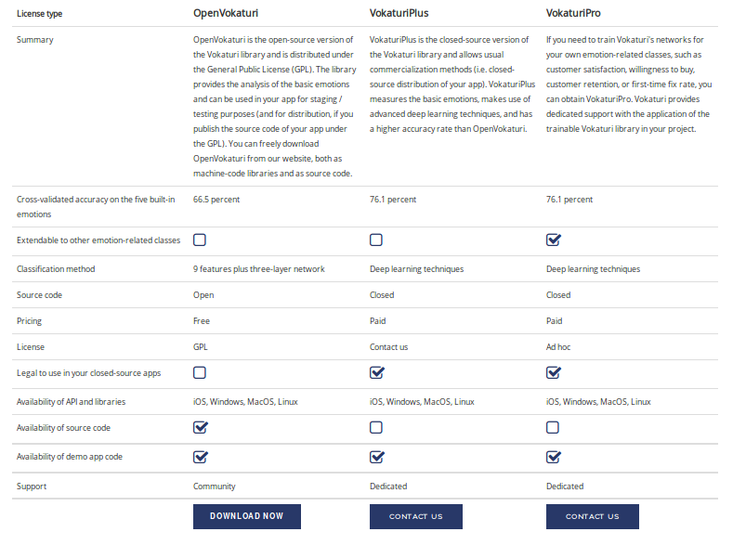

OTROS DATOS:
If you program in Python, you will want to use the Python module Vokaturi.py.
In a Python-based application for Linux, you would open the shared library Vokaturi_linux32.so or Vokaturi_linux64.so at run-time, using the module Vokaturi.py.
PRUEBAS:
Al descargarte la API, se pueden lanzar ejemplos desde el archivo:examples/measure_wav_linux.py o el que sea dependiendo del sistema operativo. Trabajando con Python.
Se realizaron pruebas con el dataset Savee(con el que se le entrenó) y con BerlinDS(con el que se entrenó)
(VER MATRICES DE CONFUSIÓN DEL DOCUMENTO: MATRICES DE CONFUSION.ods)
Los resultados obtenidos fueron relativamente buenos en comparación con los otros algoritmos aunque el dataset Savee iba a dar buenos resultados por haber entrenado con él:
%ACIERTO (Berlin DS): 89,2%
%ACIERTO (Savee DS): 87,41%
COMENTARIOS:
Entrenaron los algoritmos con Savee y con EMO-DB
Procesa audios tnato en mono como en estereo, a cualquier frecuencia de muestreo. No hay restricciones de tiempo de duración de los audios, en principio.
DATOS DE CONTACTO/WEB:
https://vokaturi.com/
3. BEYOND VERBAL
ESTADOS EMOCIONALES/CLASES:

Los parámetros sobre lso que se puede obtener información en cada consulta son:
- Temper: 3 niveles, low(cercano a deprimido, triste), medium( cercano a friendly) and high(aggressive)
- Valence: 3 niveles: positivo(voice conveys affection, love, acceptance and openness) , neutral y negativo( voice conveys emotional pain and weakness or aggressive and antagonistic emotions)
- Arousal: grados de 'estar alerta', 3 niveles: low(sadness, comfort, relief or sleepiness), mid(normal conduct, indifference or self-control.), high(excitement, surprise, passionate communication, extreme happiness or anger)
- Mood groups
  - AGGRESSIVE, CONFRONTATIONAL MOOD GROUPS
      - Supremacy & arrogance
      - Hostility & anger
      - Criticism & Cynicism
  - SELF-CONTROL MOOD GROUP
  - EMBRACIVE MOOG GROUPS
      - leadership & charism
      - creativeness & passion
      - friendlines and warm
      - love and happiness
  - DEPRESIVE/GLOOMY M.G....
      - loneliness & unfullfillment
      - sadness & sorrow
      - defensiveness & anxiety
Como se puede ver, los mood groups estań muy detallados pero dentro de los 4 grandes grupos podríamos decir que representarían los estados emocionales de: enfado, neutral, felicidad y tristeza
PRECIOS/PLANES:
No sé si la primera opción es gratis el primer mes de prueba o también el resto de meses si no consumes por encima de esos minutos.
OTROS DATOS:
INFORMACIÓN DE LOS AUDIOS QUE PROCESAN:
- Soporta voz directa desde micros o grabada
- Mínimo 13 segundos sin silencios, lo que podrían ser audios de en torno a 20 o 30 seg si la persona habla normal
- Formato WAV PCM 8 kHz, 16 bit mono
- Degradaciones en performance dependiendo de si se usan formatos lossless.
- No convertir desde mp3, G729..
- Se tiene que grabar el audio sin ruido de fondo para mejorar la detección :(

PRUEBAS:
Se pueden subir vídeos en la parte de Give it a Try para ver lo que nos devuelve, tmabién hay opción de usar la API un mes gratis.
No se realizaron pruebas con datasets porque se necesitan como 20 segundos de audio, pero si nos interesan estas características podemos hacer pruebas en un futuro.
http://developers.beyondverbal.cCURIOSIDADES: om/Home/Tryapi
DATOS DE CONTACTO/WEB:
http://www.beyondverbal.com/market-research/
4. Deep affects
ESTADOS EMOCIONALES/CLASES:
- Angry
- Disgust
- Fear
- Happy
- Neutral
- Pleasant
- Sad
PRECIOS/PLANES:
Como ofrecen 2 servicios (mencionados en comentarios), si se usa el segundo supongo que te hacen un plan personalizado con unos precios según lo que pidas.
Se puede preguntar posteriormente si nos interesa pero ahora se pueden realizar 5 request como máximo por API cada minuto
OTROS DATOS:

Ofrecen 2 productor diferentes:
Generic Audio Analysis: This product contains APIs like: Denoising API, Speaker Diarization API, Paralinguistic Feature Extraction API, Emotion Extraction API. The APIs in this product are available for use to all developers.
Custom Audio Analysis: This product contains custom API’s built exclusively for clients. These API’s are approved for usage only for the specific clients.
INFORMACIÓN DE LOS AUDIOS QUE PROCESAN:

- Capture audio with a sampling rate of 16,000 Hz or higer → pero evitar re-sampling
- Use a lossless codec to record and transmit audio. FLAC or LINEAR16 is recommended
- The recognizer is designed to ignore background voices and noise without additional noise-canceling. However, for optimal results, position the microphone as close to the user as possible, particularly when background noise is present.
Ideally:
- The audio level should be calibrated so that the input signal does not clip, and peak speech audio levels reach approximately -20 to -10 dBFS.
- The device should exhibit approximately “flat” amplitude versus frequency characteristics (+- 3 dB 100 Hz to 8000 Hz).
- Total harmonic distortion should be less than 1% from 100 Hz to 8000 Hz at 90 dB SPL input level.

PRUEBAS:
(VER MATRICES DE CONFUSIÓN DEL DOCUMENTO: MATRICES DE CONFUSION.ods)
Los resultados obtenidos fueron de los peores dentro de los 3 algoritmos evaluados:
%ACIERTO (Berlin DS): 16,08%
%ACIERTO (Savee DS): 14,52%

COMENTARIOS:
Se soporta tnato Python como nodejs y llamadas API REST
Es una start-up
Hay que crearse una cuenta para recibir una API key y poder hacer las pruebas.
Problemas encontrados: instalación del paquete libmediainfo:
https://sourceforge.net/p/mediainfo/discussion/297610/thread/d979c9ff/
DATOS DE CONTACTO/WEB:
https://developers.deepaffects.com/docs/#paralinguistic-feature-extraction-api

5. sensAI-emotion (OpenSmile)
EMOCIONES:
3 modelos pre-entrenados (SVM):
emodbEmotion:
- anger
- boredom
- disgust
- fear
- happiness
- neutral
- sadness
abcAffect:
- aggressive
- cheerful
- intoxicated
- nervous
- neutral
- tired
avicInterest:
- loi1
- loi2
- loi3
COMENTARIOS:
Extensión de OpenSmile (sw para extracción de características y para creación de modelos y utilización de los mismos)
http://audeering.com/technology/sensai/#sensai-emotion
La idea es utilizar los algoritmos que vienen ya entrenados en OpenSmile para extraer emociones.
Opensmile se puede usar para:
- Extracción de características de audio
- Entrenamiento de modelos
- Utilizacion de modelos ya entrenados por ellos y que se peuden obtener de la siguiente web:
http://records.mlab.no/2015/01/05/opensmile-the-munich-open-source-large-scale-multimedia-feature-extractor-a-tutorial-for-version-2-1/#references

Una vez instalado OpenSmile, para correr estos moelos introducimos:
SMILExtract -C config/emobase_live4_batch.conf -I example-audio/opensmile.wav > result.txt

el archivo de configuración de emobase_live4_batch tiene las llamadas a los modelos entrenados, y se puede modificar según lo que queramos obtener → Buscar en la documentación: doc/opensmilebook.pdf
PRECIOS:
El módulo de OpenSmile es gratuito para investigadores aunque te cobran por utilizarlo si eres una empresa.
Tienen otros módulos que probablemente cobren a parte de pero de los que aún no se sabe el precio → pendientes de recibir correo
PRUEBAS:
A pesar de que en el dataset de Berlin se obtuvieron resultados bastante buenos, con el de Savee los resultados fueron los peores de las 3 APIs probadas:
%ACIERTO (Berlin DS): 64,3%
%ACIERTO (Savee DS): 2,85%
En las pruebas los audios que tenían un volumen o una intensidad muy baja no se detectaban bien para extraer sus características.

DATOS DE CONTACTO/WEB:
http://audeering.com/technology/opensmile/
6.Empath
ESTADOS EMOCIONALES/CLASES:
- Calm
- Anger
- Joy
- Sorrow(pena/tristeza)
- Energy
Te devuelven el nivel de la emoción en un rango de 0 a 50.
PRECIOS/PLANES:

OTROS DATOS:
Se puede utilizar con versiones de Python 2.x
Basado en REST
Información sobre la API y cómo realizar llamadas, en la página preinipal de tu cuenta.

INFORMACIÓN DE LOS AUDIOS QUE PROCESAN:
- PCM Wave format 16 bit
- 1,9MB máximo
- Formato: PCM_floar, PCM_signed o PCM_unsigned
- fmuestreo = 11.025 Hz
- nº canales: 1 (mono)
- Duración MÁXIMA 5 seg.

COMENTARIOS:
PRUEBAS:
No se realizaron pruebas con este dataset porque las clases que clasifica no se consideraban adecuadas, además se necesitaban usar audios a una freceuncia de 11.025 Hz, por lo que algunos había que convertirlos y también limita en cuanto a duración máxima de los audios.
DATOS DE CONTACTO/WEB:
https://webempath.net/lp-eng/

7. EmoVoice - Real-time emotion recognition from speech
COMENTARIOS:
Se realizaron pruebas desde el ejecutable pero no parecía que etiquetase automáticamente, de por sí al bajártelo, hay un proyecto creado denominado EmoVoice y dala impresión de que tiene algún modelo entrenado, pero al probar nuevos audios grabados en streaming, no parecía que devolviese datos sobre emociones. → Enviado correo para preguntar sobre si existen modelos entrenados o sólo es un sw para entrenar los tuyos propios.
PRECIO/PLANES:
OpenSource
DATOS DE CONTACTO/WEB:
https://www.informatik.uni-augsburg.de/lehrstuehle/hcm/projects/tools/emovoice/
8. ALVoiceEmotionAnalysis
0 = unknown
1 = calm
2 = anger
3 = joy
4 = sorrow
emotion recogniced event:
[
[ matched emotion index, matched emotion level ],
emotion levels: [ calm, anger, joy, sorrow, laughter ],
excitement level
]
“Matched emotion level” is the level of the dominant emotion
- “Emotion levels” is the vector of the emotions’ scores. Scores are integers between 0 and 5.
- “Excitement level” is a separate value that measures the amount of excitement in the voice. High excitement is often linked with joy or anger.
Example: [ [4,3], [0,2,1,3,0], 1 ] Here, the matched emotion is sorrow with a level of 3.We can find this value in the emotion levels vector as well. Excitement is quite low (1), meaning the voice was quite monotone.
COMENTARIOS:
Se descartó su utilización porque parecía un módulo dedicado a integración en robots, con su propio entorno y podría dar problemas al utilizarlo, además de que de nuevo algunas clases no parece que nos fuesen a servir.

9. Callminer Eureka:
COMENTARIOS:
Enviado correo para preguntar si nos pueden dejar una DEMO o si tienen APIs para integrar esta información en nuestra aplicación.
Incialmente hecha para centros de datos para ver el estado en el que se encuentran los clientes, verde(positivo), naranja(neutral), rojo(negativo)
PRUEBAS:
No se realizaron pruebas con esta API debido a que no había disponible una versión de prueba gratuita y no te enviaban/abrian la API a no ser que pagases algo.
En los vídeos parece que al menos se detecta la emoción de enfado, porque está destinado a call centers.
También usan un diamante de emociones de este estilo:
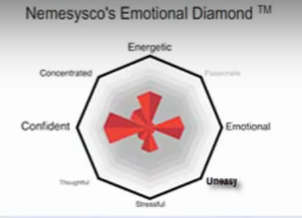

DATOS DE CONTACTO/PÁGINA WEB:
https://www.youtube.com/watch?v=svjmxp5KQ0M

DATASETS UTILIZADOS EN LAS PRUEBAS:
Para las pruebas se buscaron distintos datasets y estos fueron:
- Berlin Database of Emotional Speech (EMO-DB):
Los audios están grabados en alemán y la información más relevante es la siguiente:

En los wav tenermos nombres del estilo: 16b10Wb.wav
16 → referencia al hablante
b10 → referencia al código del texto
W → referencia a la emoción
b → referencia a la versión

SENTIMIENTOS/CLASES:
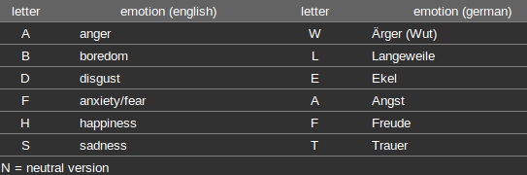

El dataset contiene 535 audios grabados por 10 personas diferentes diciendo distintas frases en diferentes versiones.
- Savee DS:

EMOCIONES/CLASES:
- fear
- angry
- neutral
- disgust
- happiness
- surprise
- sadness
Dataset en inglés en el que hay 4 speakers, en total hay 480 audios.
3. RML Dataset:

SENTIMIENTOS/CLASES:
- anger
- disgust
- fear
- happiness
- sadness
- surprise
4. Danish Emotional Speech Database → danés
**Pendiente de recibirlo

CONCLUSIONES:
Finalmente la spruebas se realizaron sólo con 3 APIs que eran als que contaban con mayor flexibilidad y las emociones que detectaban eran al menos: felicidad (happiness), tristeza(sadness), enfado(anger), miedo (fear) y neutral. Debajo se resumen cuales eran:
PRUEBAS CON LAS APIS:
- VOKATURI: -
- DEEP AFFECTS: -
- OPENSMILE: -

DESCARTADAS:
- BEYOND VERBAL(SE PODRíA PROBAR EN EL FUTURO) → porque se necesitan al menos 13 seg de audio sin parar
- EmoVoice → porque se encuentran problemas para manejar la herramienta
- ALVOICE EMOTIONANALYSIS → porque está más orientada a usarse en módulos con robots y tiene su propio entorno
- Callminer → por falta de herramientAPI pública para hacer pruebas
- Good Vibration → falta de API pública para hacer pruebas
- EMPATH: free plan: 300 calls/month

De los dataset mencionados anteriormente, se eliminaron las clases que no podían ser detectadas porque darían error y se testeó con el resto de los audios.
Finalmente los mejores resultados obtenidos fueron los de Vokaturi porque 2 de los datasets empleados eran los mismos con los que se entrenó, sin embargo, tambiçen es normal que se obtengan mejores resltados puesto que las clases de salida son 5 frente a deep-affect y opensmile que cuentan con 7 cada uno.
… La conclusión dependerá de usar algún dataset más como el danés y alguno más si se consigue encontrar.
Las pruebas que se realizaron con RML fueron bastante malas, por lo que no se deberían tener muy en cuenta estas matrices de confusión y se puede deber a que había que extraer el audio del vídeo y dependiendo de la frecuencia de muestreo elegida y otros parámetros el porcentaje de acierto parecía variar.

OTRAS PÁGINAS SOBRE AUDIO RECOGNITION:
http://www.fon.hum.uva.nl/praat/
http://poseidon.csd.auth.gr/LAB_PEOPLE/Ververidis/emot_rec.htm
SPEECH ACOUSTICS: http://clas.mq.edu.au/speech/acoustics/waveforms/speech_waveforms.html
DETECTOR DE AROUSAL LEVELS PARA DETECTAR SENTIMIENTOS EN RASPI: http://www.kdnuggets.com/2016/05/voice-tone-analysis-emotion-detection.html

IMAGE RECOGNITION APIS:
http://emovu.com/e/technology/ → WEB
emotion API de windows: https://azure.microsoft.com/en-us/services/cognitive-services/emotion/
face analysis cloud engine: http://sightcorp.com/
Affectiva: https://www.affectiva.com/what/products/
https://engineering.musefind.com/we-compared-the-3-best-image-analysis-apis-here-s-what-we-learned-2d54cff5ae62 web con 3 APIS/empresas

CURIOSIDADES:

Utakata Mood-Light®
App que cambia la luz dependiendo de tu humor.

